中国电信宽带整合安装软件测试报告

- 安装包文件太大，广东省：184M，下载需要40分钟左右，建议优化安装包
- 安装包解压时提示：
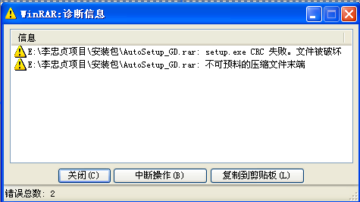
下载的文件无法使用。
- 建议初次安装时中国电信安全专家的功能设置为可选项，此功能作用不大，还会与其他软件杀毒软件冲突，不实用。
- 通过秋红下载的安装程序后，双击setup.exe没有任何反应，无法启动安装程序，重启电脑再次启动setup.exe安装程序正常。测试过程中还出现启动了安装程序没有安装结束退出了安装过程，再次启动setup时不成功，需要注销或重启电脑。
- 另需检查网站http://61.191.37.100/download/AutoSetup.html下广东省的安装包是否被破坏了，是否安装包中有病毒。
- 安装界面左下角默认为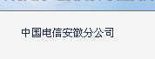，广东用户是否应该显示安徽信息，还是哪里需要配置？
- 已经注册的账号和密码填写不正确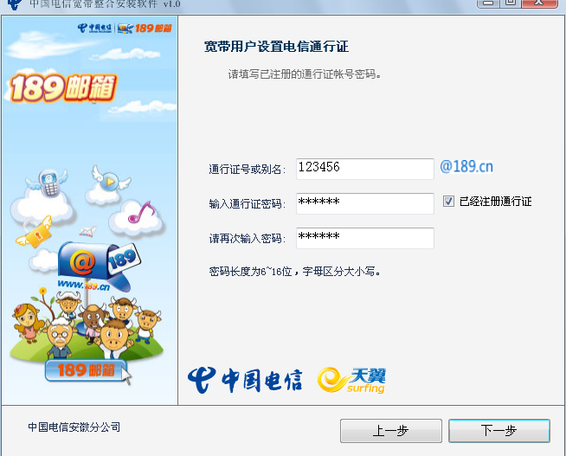也可以进行下一步。如果随便输入一个账号都可以的话，界面上“请填写已注册的通行证账号密码”的提示不准确。
- 安装软件过程中，鼠标获取不到焦点(设计如此？)，如果有杀毒软件默认是阻止程序的安装的话是否安装就不成功了？
- 安装结束后再次点击安装包下或安装结束后自动保存在（F：）的steup.exe没有任何反应，建议给出相关提示信息。
- 安装包下的WebService.exe有什么作用？
- 安装界面编辑框中点击鼠标，字体发生变化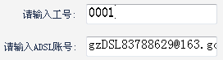
- 此软件即使输入非宽带账号也可以正常操作。建议用户拨了AD后可以自动获取到账号以及此账号是否已经注册过统一通行证的信息
- 在客户代表输入页面，输入固定电话号码并且没有勾选“没有中国电信固定电话号码”选项，点击下一步，进入 “未注册通行证并且用户没有中国电信固话号码”的激活页面 正确；此时点击上一步，输入固定电话号码并勾选“没有中国电信固定电话号码”选项，点击下一步，仍然是进入“未注册通行证并且用户没有中国电信固话号码”错误。整过设置过程中上一次设置的情况会保留，如果用户返回上一步修改操作不能调用对应的窗口。
- 可选软件安装不显示
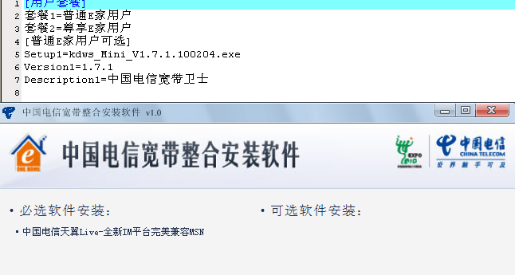
- 安装过程中勾选了“帮我添加天翼live好友”，安装结束后启动天翼live，好友不会发生任何变化
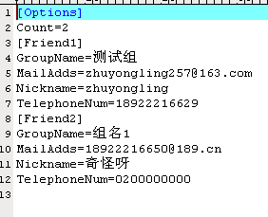
- 按照以下操作步骤：（没有拨AD）安装---》填写已经注册的AD账号---》安装结束。天翼live无法完成自动拨号功能，因此无法自动登录天翼live。
- 新增软件安装流程没有实现

